**Московский государственный технический**

**университет им. Н.Э. Баумана.**

Факультет «Информатика и управление»

Кафедра ИУ5. Курс «Базы данных»

Отчет по лабораторной работе № 4

|  |  |  |
| --- | --- | --- |
| Выполнил: |  |  |
| студент группы  ИУ5-45Б |  |  |
| Яковицкий |  |  |
| Подпись и дата: |  |  |

Москва, 2020 г.

Использование представлений в базах данных в SQL SERVER

**Цель:**

Изучить механизм использования представлений в MS SQL Server, получить

практически навыки создания представлений в среде MS SQL Server Management Studio.

**Выполнение лабораторной работы**

**Схема данных**

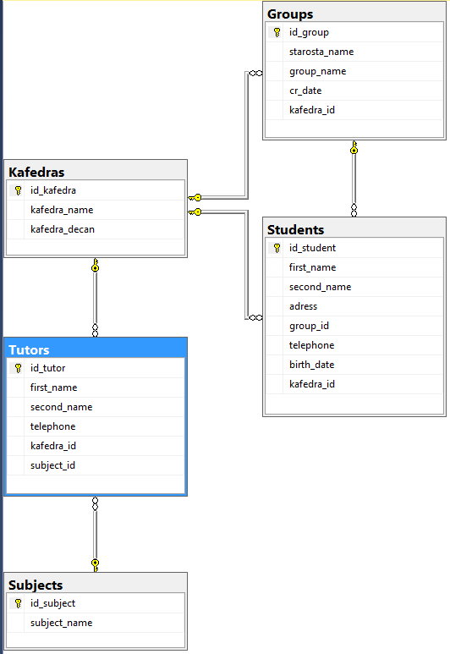

**Создание представления и запрос данных**

create view view_student as

select first_name, second_name, telephone from Students

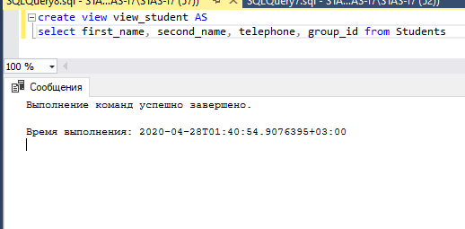

**Проверка соответствия данных**

select * from Students

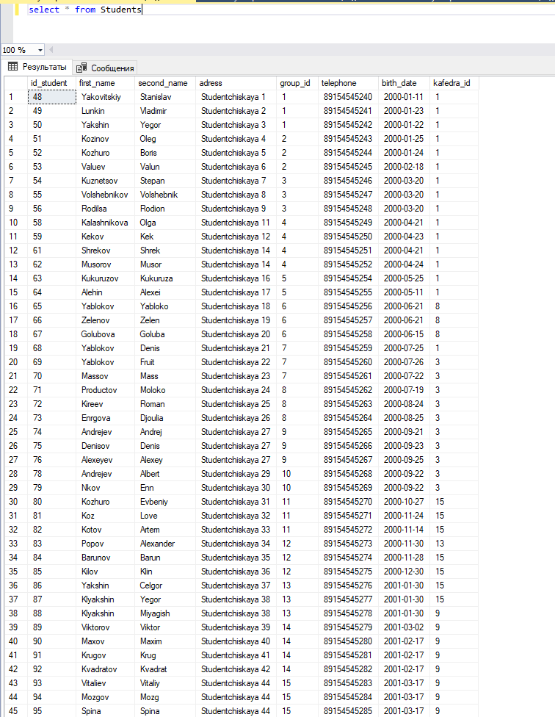

select * from Kafedras

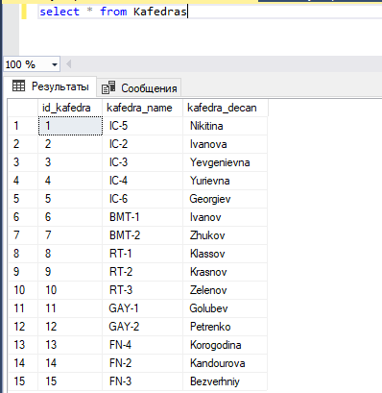

select * from Groups

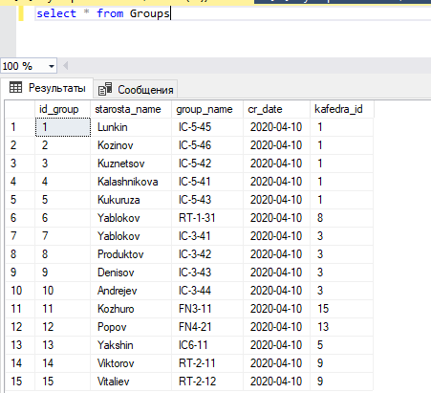

select * from Subjects

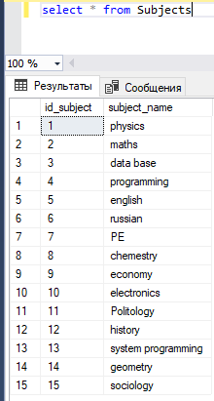

select * from Tutors

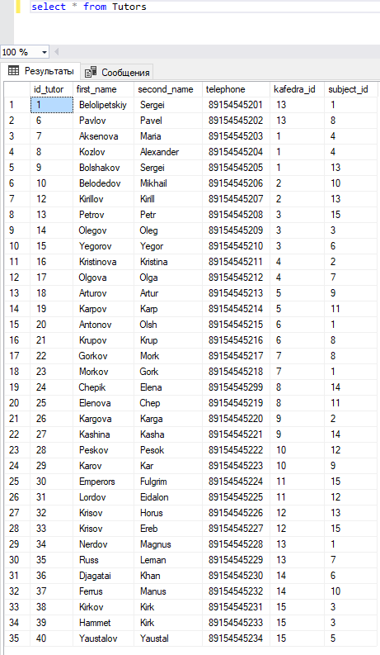

**Изменить созданное представление с помощью команды ALTER VIEW, добавив псевдонимы полям и условие**

USE [university]

SELECT [surname]

,[name]

,[telephone]

,[group_id]

FROM [dbo].[view_student]

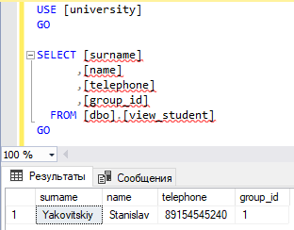

**Вставить данные с помощью представления**

create view view_subject as

select id_subject, subject_name from Subjects

where subject_name = 'Physics'

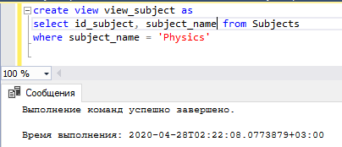

insert into view_subject values ('subject')

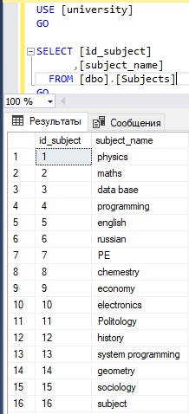

**Создать представление с опцией WITH CHECK OPTION**

alter view view_subject as

select id_subject, subject_name from Subjects

where subject_name = 'Physics' with check option

_______________________________________________

insert into view_subject values ('denis')

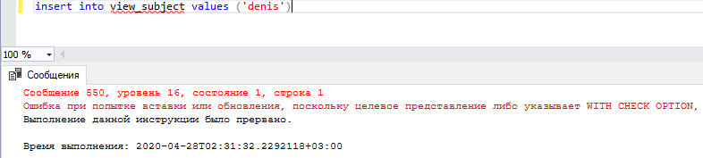

**Удалить представление**

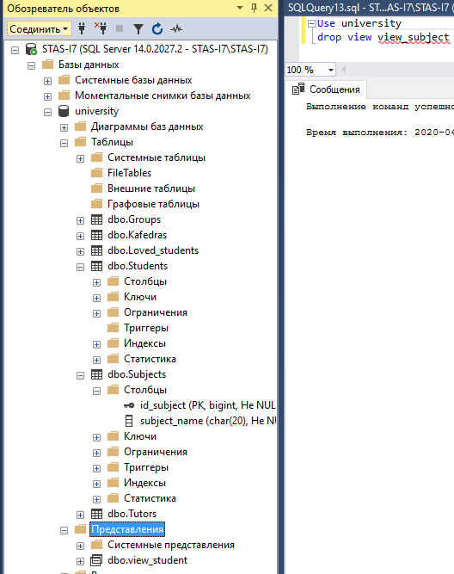

**Создать представление на выборку из двух таблиц с помощью редактора**

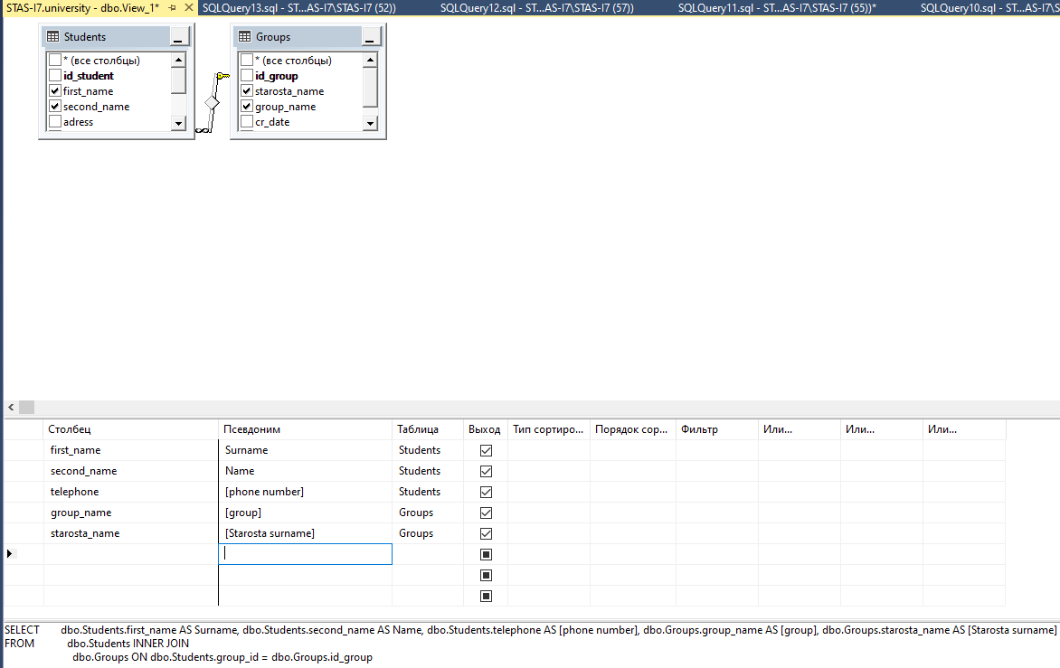

USE [university]

GO

SELECT [Surname]

,[Name]

,[phone number]

,[group]

,[Starosta surname]

FROM [dbo].[view_student_group]

